آموزش تحلیل سیاسی/ ویژگی نیروهای انقلابی
نیروهای مؤمن و انقلابی، حداقل باید دارای "چهار ویژگی شخصیتی" باشند:
۴. توانایی لازم را داشته باشند: نیروی جوان مؤمن و انقلابی، باید روحیه‌ی «خودباوری» و «اعتماد به نفس» را هر لحظه در خود زنده کند، آن هم در شرایطی که دشمن اصرار دارد بذر "نتوانستن" را در دل جوان ایرانی برویاند. «دشمن می‌خواهد بگوید که شما نمی‌توانید یا ندارید؛ بنده اصرار دارم به مردم بگویم که ما می‌توانیم و ما دارا هستیم و امکاناتمان فراوان است... جوانان ما هم باید از کار خسته نشوند، از ابتکار خسته نشوند، از بعضی از قدرنشناسی‌ها دلسرد نشوند. بعضی جوان‌ها به ما شکایت می‌کنند که «ما این کار را کردیم یا می‌توانستیم بکنیم یا می‌توانیم بکنیم؛ [امّا] به ما اعتنائی نمی‌شود»؛ خیلی خب، دلسرد نباید بشوند؛ باید دنبال کنند کار را، ابتکار را؛ مسئول هم وظیفه دارد، خود جوان هم وظیفه دارد.»(۱۳۹۷/۰۱/۰۱))
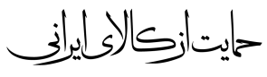
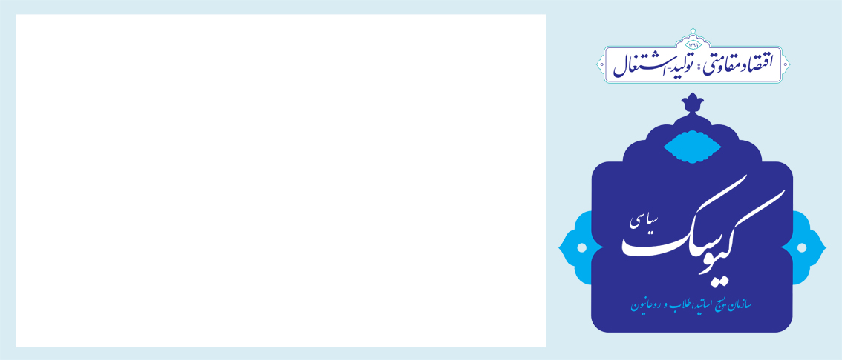

معاونت تحلیل و بررسی سیاسی

سال دوم / شماره 106/ چهار شنبه 4 مهر ماه 1397
معاونت تحلیل و بررسی سیاسی

سنگرسازي در برابر ترامپ
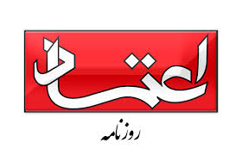
سخنراني ديشب دونالد ترامپ رييس‌جمهور امريكا، در مجمع عمومي سازمان ملل متحد، همان‌گونه كه از سوي بسياري از ناظران و كارشناسان پيش‌بيني مي‌شد، تكرار بسياري از ادعاها و حرف‌هاي پيشيني بود كه از سوي او و دولتمردانش بيان شده‌ بود. آنچه امروز اهميت دارد واكنش و استراتژي جمهوري اسلامي ايران براي رويارويي با فشارهايي است كه ايالات متحده امريكا تلاش دارد براي ايجاد شكاف و آسيب در ايران به كار بگيرد. يك استراتژي موثر و سازنده از سوي ايران، بيش از آنكه به كنش‌هاي بازيگران خارجي و ايالات متحده امريكا بستگي داشته‌باشد، به سياست داخلي ايران و رويكردهاي ما در برابر مسائلي است كه در سياست خارجي براي ما اهميت دارد. تصميم‌سازي و تصميم‌گيري در مقولاتي كه در سياست خارجي براي جمهوري اسلامي ايران و شهروندانش اهميت دارد بايد به بنياني مستحكم، منسجم و همبسته براي رويارويي با فشارهاي خارجي منجر شود.رويكرد منسجم و سياست واحد در رويارويي با مسائل منطقه‌اي و بين‌المللي يكي از لازمه‌هاي كاهش آسيب‌پذيري در برابر فشارهاي دونالد ترامپ و سياست‌هايي است كه عليه ايران اعلام مي‌كند. چنددستگي، چندصدايي و به‌هم‌ريختگي در تصميم‌سازي‌ها و سياستگذاري‌هاي جمهوري اسلامي ايران باعث مي‌شود كه نه تنها در ايران سردرگمي ايجاد شود بلكه طرف‌هاي خارجي ايران هم دچار بلاتكليفي مي‌شوند، چرا كه پيامي واضح، روشن و واحد از ما دريافت نكرده‌اند. جمهوري اسلامي ايران با وجود همه درايت‌ها و اقدامات صحيح از يك مزيت و نقطه قوت غيرقابل نفوذ، به دليل فقدان استراتژي منسجم تبييني و تشريحي به شكافي آسيب‌پذير در برابر دشمنان تبديل شده است. ايران بايد الگوي خود براي امنيت منطقه‌اي را به شكلي عرضه كند كه خريدار بيشتري پيدا كند

و قدرت‌هاي جهاني پشت پرچم ايران جمع شوند، ايران بايد با استفاده از شرايط موجود و حمايت اروپايي‌ها از برجام، بتواند ساز و كار مستقل مالي بدون وابستگي براي ارتباط مالي با جهان ايجاد كند، سازوكاري كه اگر ايجاد شود، ديگر كشورهاي جهان هم در آينده مي‌توانند از آن بهره‌برداري كنند، در عين حال در داخل هم بايد با ساختارسازي‌هاي بلندمدت، از جمله ترميم نقطه‌ضعف‌هايي مانند اقتصاد تك‌محصولي و سياستگذاري‌هاي كلي براي تسهيل روابط مالي بين‌المللي، در بلندمدت از آسيب‌پذيري شديد در برابر فشارهاي خارجي محافظت كرد.
مضحکه ابرقدرت
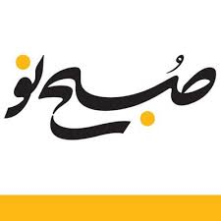
سخنرانی رییس رژیم آمریکا در مجمع عمومی سازمان‌ملل‌متحد، رکورد اتفاقات خنده‌دار در این سازمان را جابه‌جا کرد و ترامپ را به رتبه‌ای بالاتر از نتانیاهو، نخست‌وزیر رژیم صهیونیستی رساند. او که در حال سخن‌پراکنی‌درباره توانمندی‌های کشورش بود، در جملاتی گفت که وضع آمریکا را در دو سال گذشته به نحوی ارتقا داده که در تاریخ بی‌سابقه است؛ این جمله با خنده دیپلمات‌ها و مقامات حاضر در سالن مواجه شد، طوری که او لحظه‌ای سخنانش را قطع کرد و با حیرت گفت توقع چنین واکنشی را نداشته است. اتفاقی که در مجمع عمومی سازمان‌ملل‌متحد افتاد، مظهری از شرایط کنونی ابرقدرت تنهایی است که حالا هیچ‌کس نمی‌خواهد با آن عکس یادگاری بگیرد و مضاف بر آن، حرف‌ها و وعده‌ها و ادعاهایش برای همگان مضحک و غیرواقعی است. این واقعه، نتیجه رفتارها و اعمال ترامپ در دو سال اخیر است که برای همگان، سیاست قلدرمآبانه و زورگویانه آمریکا را واضح ساخته و برخلاف همه روسای‌جمهوری قبلی که می‌خواستند چهره این کشور را بزک کنند، او تصویری حقیقی از ایالات‌متحده به‌دست می‌دهد. این را می‌توان آغازی بر پایان هژمونی و اقتدار آمریکا دانست، چه اینکه با همه دست‌اندازی‌های این کشور به اقصی‌نقاط دنیا، ترامپ می‌داند که باید به‌سرعت به مرزهای سرزمینی خود بازگردد و عقبه سست‌شده‌اش را ترمیم کند.
۳ جریان اصلی ایده دانشگاه
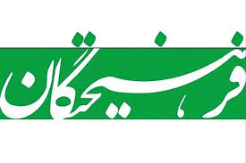
اگر به تاثیر اندیشه‌ها و نظریات در واقعیت‌های رخ‌داده در عرصه دانشگاهی کشور اعتقاد داشته باشیم، در این صورت نقش کتاب به‌عنوان بستر اصلی تبیین و توضیح منسجم دیدگاه‌های اندیشمندان ایرانی حوزه دانشگاه‌پژوهی و مطالعات آموزش‌عالی برجسته می‌شود. این نظریات در دو سه دهه اخیر تاثیراتی بر ساختار و محتوا و چشم‌اندازهای آموزش‌عالی ایران داشته است. البته هر اندیشمند و پژوهشگر در چارچوب کتابی ممکن است دیدگاه خاص خود را مطرح کند، اما فقط سه جریان – همان‌گونه که در یادداشت‌های گذشته نگارنده آمده است- توانسته‌اند تبدیل به جریان فکری پررنگ و با تاثیرگذاری جدی شوند. جریان اول مکتب دانشکده اقتصاد و مدیریت است.

این جریان بیشتر تاکید بر تجاری‌سازی، ارتباط صنعت و دانشگاه، پارک‌های علم و فناوری و مراکز رشد و کارآفرینی، نظام زنجیره نوآوری و حاکمیت عرضه و تقاضا در پژوهش و امثال آن دارد. جریان دوم مکتب دانشکده علوم اجتماعی است. این جریان بر اهمیت نگاه انتقادی به تجاری‌سازی و دانشگاه پولی، استقلال دانشگاه و حاکمیت فرآیندهای دموکراتیک و دانشگاه اجتماعی، آموزش رایگان، عدالت آموزشی و نقد کالایی‌سازی تاکید دارد. جریان سوم مکتب دانشکده علم و دین است. این جریان نیز بر تاثیر وحدت حوزه و دانشگاه، بومی‌سازی و اسلامی شدن علم، فرهنگ و تمدن غنی ایرانی و اسلامی و سنت‌های تامین مالی اسلامی تاکید دارد. البته همه کتاب‌های منتشرشده این عرصه در سه جریان فوق قابل قرارگیری نیستند.

این دست‌های نامرئی دیدنی است
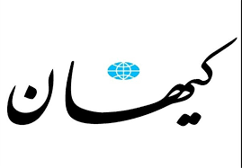
شواهد و اسناد برگرفته از قول و عمل دشمن، کمترین تردیدی باقی نمی‌گذارد که افزایش نرخ ارز یکی از تاکتیک‌های جنگ اقتصادی حریف علیه ایران اسلامی است. این تاکتیک به تنهایی کار‌آمدی چندانی ندارد ولی هنگامی که با بی‌توجهی ناشی از انفعال و یا - در خوشبینانه‌ترین حالت- با انفعال ناشی از بی‌عرضگی برخی از دست‌اندر‌کاران و مسئولان خودی روبرو می‌شود به حربه‌ای خطرناک برای ما و در همان‌حال، اهرمی ارزان و کم‌هزینه برای دشمن تبدیل می‌شود که متاسفانه شده است! توضیح آنکه بر اساس آنچه تا‌کنون و مخصوصا طی دو سه سال اخیر شاهد بوده‌ایم، با افزایش نرخ ارز، قیمت تمامی کالا و خدمات عمومی از لوازم خانگی و مسکن و اجاره بها و عدس و نخود و لوبیا و گوجه فرنگی و سبزی‌خوردن و کرایه حمل و نقل و انواع میوه‌جات گرفته تا تخمه آفتاب‌گردان و... به صورت جهشی افزایش یافته و افسار پاره می‌کند! از این روی دشمن بی‌آنکه هزینه چندانی متحمل شده باشد و فقط با مدیریت نفوذی‌هایی که در این سوی و آن‌سوی مراکز تصمیم‌ساز و سیاست‌پرداز به کار گرفته است، جنگ اقتصادی علیه کشورمان را که تنگی معیشت مردم اصلی‌ترین نقطه هدف‌گذاری شده آن است، پیش می‌برد. اکنون سؤال این است که کدام عقل سلیم می‌تواند در وجود این چرخه و خطر بزرگی که در پی داشته و دارد کمترین تردیدی داشته باشد؟! و پرسش بعدی آن است که چرا برخی از مسئولان دست‌اندر‌کار، دست روی دست گذاشته و مقابله چندانی نمی‌کنند تا آنجا که به نظر می‌رسد این عرصه سرنوشت‌ساز را به مشتی از حرامیان سود‌جو و غارتگر واگذار کرده‌اند؟!در این باره گفتنی است که افزایش قیمت‌ها با نگاه به نرخ ارز در همین بازار آزاد ۳ درصدی صورت می‌پذیرد و دست‌های بیرون آمده از آستین دشمن و یا کلان سودجویان حرامخوار که آنها نیز خواسته یا نا‌خواسته -و در بسیاری از موارد، آگاهانه- در خدمت دشمن هستند، با دستکاری نرخ ارز در همین بازار، امواج سهمگین گرانی را پدید می‌آورند و معیشت مردم مظلوم را به تنگی و سختی دچار می‌کنند. آقایان اگر به آنچه در این عرصه می‌گذرد نگاهی گذرا داشته باشند به وضوح

می‌بینند که تقریبا هیچکس از نرخ ۸ هزار و چند صد تومانی دلار در سامانه نیما خبر ندارد و یا چنانچه با خبر باشد به آن توجهی ندارد، چرا که همه جا سخن از افزایش نرخ دلار به ۱۶ هزار و چند صد تومان است و افزایش سرسام‌آور قیمت کالا و خدمات در مقایسه با همین نرخِ بازار آزاد صورت می‌پذیرد. به بیان دیگر، فاجعه در همین بخش به قول آقایان ۳ در‌صدی شکل می‌گیرد و با سرعتی باور نکردنی به تمامی بازارها سرایت می‌کند و فضای کسب و کار و معیشت مردم را به سختی و تنگی می‌کشاند. مقابله با این پدیده فاجعه‌آمیز و خسارت‌آفرین نه فقط دشوار نیست بلکه دست‌هایی که از آستین حرامیان به این عرصه دراز شده‌اند به آسانی قابل شناسایی و قطع کردن است. آیا تاسف‌آور نیست که سرنوشت اقتصاد و معیشت مردم، در دست‌های آلوده یک مشت حرامی حرامخوار باشد که بعضا از آن سوی آب‌ها به این‌سو دراز شده‌اند؟!خدای مهربان بر درجات شهید چمران بیفزاید، آن شهید بزرگوار می‌فرمود؛ «می‌گویند تقوا از تخصص لازم‌تر است، آنرا می‌پذیرم، اما می‌گویم؛ آنکس که تخصص ندارد و کاری را می‌پذیرد، بی‌تقواست».
شما را چه می‌شود؟!
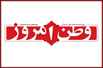
همان اروپایی که مدعی است ما برای آنکه صداقت‌مان را در مبارزه با تروریسم ثابت کنیم، لازم است بند بند معاهده FATF را روی چشم بگذاریم. که چه شود؟! تا شعبه X بانک ملت ابلاغیه صادر کند که به فلان مجموعه یا شخصیت علمی که در لیست سیاه اربابان تروریست‌هاست، خدمات ارزی ندهید یک وقت! که خودمان دست به تحریم خودمان بزنیم. خبرها حاکی از آن است که برخی هم در مجلس عزم خود را جزم کرده‌اند تا در تصویب این معاهده ننگین، این‌بار رکورد 20 دقیقه‌ای تصویب برجام را هم جابه‌جا کنند. اروپایی‌ها در حالی ما را به پذیرش استانداردهای دوگانه خود برای مبارزه با تروریسم فرا می‌خوانند که خود بزرگ‌ترین حامیان تروریسم دولتی اسرائیل، عربستان، آمریکا و گروهک‌‌‌هایی چون منافقینند.حکایت پناهندگی و پرورش اعضای خرده‌پا و روسای گروهک‌‌‌هایی چون کومله در کشورهای اروپایی هم که اظهرمن‌الشمس است. با همه اینها جناب رئیس‌جمهور می‌گوید: «امروز همه دنیا در کنار ما و مقابل آمریکا ایستاده‌اند!» اینکه همه دنیا در کنار ما و مقابل آمریکا ایستاده‌اند، باعث خوشحالی است ولی سوال این است که چرا آنها را نمی‌بینیم؟! بر همگان روشن است که در دستگاه محاسباتی دولت، مهم‌‌‌‌‌ترین بخش دنیا آمریکاست و بعد هم نوبت به کشورهای اروپایی می‌رسد. لذا حالا که آمریکا آن طرف و روبه‌روی ما است- گو اینکه قبلا عضو پایگاه بسیج شهرری بوده است!- مهم‌‌‌‌‌ترین کسانی که کنار ما مانده‌‌‌‌اند، حکما باید همین اروپایی‌ها باشند. باز یادمان نرفته آقای روحانی یک روز پس از خروج آمریکا از برجام در تماسی تلفنی خطاب به امانوئل مکرون گفت: «اروپا در شرایط کنونی فرصت بسیار محدودی برای حفظ برجام در اختیار دارد».درمسلم اگر در FATF خیری برای این ملت بود، دشمنان پیشانی‌سفیدمان اعم از اسرائیل، آمریکا و اروپا اینقدر مشتاق پیوستن ما به آن نبودند. واقعا درک چنین امر واضحی اینقدر دشوار است؟ شما را چه می‌شود؟!

